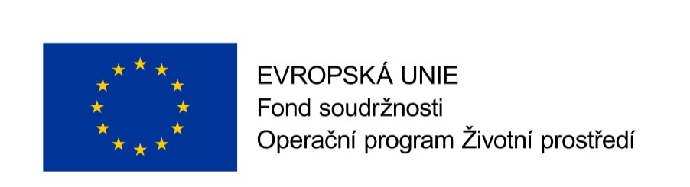
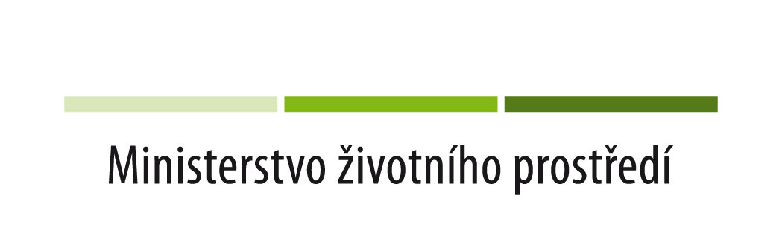
Pozvánka na semináře pro žadatele programu Kotlíkové dotace v Libereckém kraji
Seminář je určen: fyzickým osobám, kteří chtějí měnit kotel na tuhá paliva a budou žádat o dotaci z programu Kotlíkové dotace v Libereckém kraji
Obsah semináře: postup vyplnění žádosti, povinné přílohy, harmonogram čerpání finančních prostředků, způsobilé výdaje, smlouva, práva a povinnosti žadatele, diskuze, …
Konání seminářů:
Obec | Datum | Čas | Místo semináře
Česká Lípa | 25.11.2015 | 09:30 - 17:30 | KD Crystal, ul. Boženy Němcové 2942 (prezentace v 9:30 a v 15:30, 13,30 -15,30 konzultace)
Železný Brod | 02.12.2015 | 15:00 - 17:30 | Městský úřad, budova B radnice, nám. 3. Května 1, Zasedací místnost (prezentace + dotazy)
Nový Bor | 07.12.2015 | 09:30 - 17:30 | Městský úřad, nám. Míru 1, zasedací místnost 3. p., (prezentace v 9:30 a 15:30, 13,30 -15,30 konzultace)
Turnov | 07.12.2015 | 14:00 - 17:00 | MÚ zasedací místnost, ul. A.Dvořáka 335, dv. č. 215 (od 14:00 konzultace, od 15:30 prezentace + dotazy)
Jilemnice | 09.12.2015 | 15:00 - 18:00 | Radnice, Masarykovo nám. 82, Zasedací místnost MÚ, 1. patro, dveře č. 206 (prezentace + dotazy)
Tanvald | 09.12.2015 | 16:00 - 18:00 | Radnice, ul. Palackého 359, velká zasedací místnost 2. patro (prezentace + dotazy)
Frýdlant | 14.12.2015 | 15:00 - 18:00 | Radnice, nám. T. G. Masaryka 37, zasedací místnost, 1. patro, dveře č. 21, (prezentace + dotazy)
Liberec | 14.12.2015 | 16:00 - 18:00 | Krajský úřad, multimediální sál, vstup z budovy C, U Jezu 642/2a (prezentace + dotazy)
Semily | 16.12.2015 | 10:00 - 17:00 | Radnice, ul. Husova 82, divadelní sál, (prezentace v 10:00 a v 15:00,13:00-15:00 konzultace)
Jablonec n.N. | 21.12.2015 | 16:00 - 18:00 | Magistrát, Mírové nám. 19, zasedací místnost zastupitelstva města, 2. patro (prezentace + dotazy)
Osobní konzultace: po předchozím objednání na Krajském úřadu Libereckého kraje
Kontaktní informace: Krajský úřad Libereckého kraje, (U Jezu 642/2a, 461 80 Liberec 2)
Odbor regionálního rozvoje a evropských projektů
Oddělení řízení grantových schémat
Tel. 485 226 linky 579, 574, 344, 653
kotliky@kraj-lbc.cz
http://regionalni-rozvoj.kraj-lbc.cz/page1620/kotlikove-dotace

